[https://info4kid.ru/Assets/images/logo.png](https://info4kid.ru/)

* [Конкурсы](https://info4kid.ru/contest)
* [Игры](https://info4kid.ru/games)
* [Творчество](https://info4kid.ru/creation)
* [Родителям](https://info4kid.ru/parents)
* [Педагогам](https://info4kid.ru/works)
* [Детям](https://info4kid.ru/children)

1. [Педагогам](https://info4kid.ru/works)
2. [Внеклассные занятия](https://info4kid.ru/works/vneklasnoezanyatie)
3. Экскурсия в православный храм, внеклассное занятие

Скрыть объявление

Скрыть объявление

Экскурсия в православный храм, внеклассное занятие

**Цель занятия:** дать представление о назначении православного храма, его устройстве и разновидностях православных храмов. Расширить представление учащихся о православной традиции отношения к храмам и иконам;  
Усвоить отношение к иконам, как к изображению священных для православных христиан образов.   
  
**Задачи:**  
1. Развивать интерес к знаниям о храмах, мотивацию к изучению православной культуры, обогащать, активизировать историко-культурный словарь учащихся.  
2. Воспитывать ценностное отношение к духовному, историческому и культурному наследию.  
3. Познакомить с понятием «храм – дом Божий».  
4. Познакомить учащихся с назначением, внешним видом и устройством православного храма.  
5. Формировать представление о его ценности как общенародного дома для молитв, святыни для православных людей.  
6. Развитие учебных умений: анализ, обобщение полученных знаний.  
7. Формирование коммуникативных умений, воспитание культуры общения.  
8. Формирование уважения к архитектурным традициям и достижениям, к общечеловеческим ценностям, воплощённым в культуре.  
  
**Форма урока:** урок-экскурсия.  
  
**Организационная часть.**  
Вступительное слово учителя.  
- В 4 классе по ОРКСЭ проходил урок по теме «Совесть». На этом уроке присутствовал иерей Вячеслав Герасимов, который рассказал о совести с православной точки зрения и показал видеоролик детской православной программы «Купелька» - «Совесть». После этого урока у детей появилось желание побывать в православном храме, узнать его назначение и роли в возрождении духовных традиций русского народа. Сегодня мы совершим экскурсию в Свято-Покровский кафедральный собор города Джанкой.

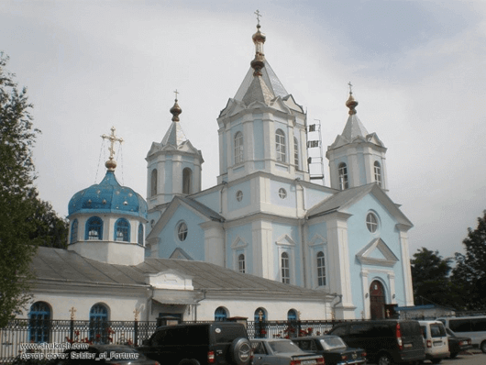

А расскажет нам об этом соборе отец Вячеслав.  
  
**Ход экскурсии:**  
Отец Вячеслав встретил детей у входа в собор. Осенив себя крестом, мы прошли на территорию собора. Здесь отец Вячеслав поведал, что на Руси всегда было много храмов и сейчас православные традиции возрождаются. Восстанавливаются, реставрируются, строятся новые церкви, и вместе с тем врачуются души людей. Русские люди во все времена старались посвящать Богу самое лучшее, на что они способны. Издавна храмы строили в самых красивых местах, но перед строительством обычно молились, чтобы Господь указал необходимое место. Узнав волю Божию, строители приступали к работе.  
  
Любила строить храмы Русь –   
В них духа взлёт и благородство… (И. Пашков)  
  
История храмов кафедрального собора г. Джанкой насчитывает более полувека: малый храм перестроен и освящен через месяц после окончания войны, одним из первых его молитвенников был священно-исповедник Лука (Войно-Ясенецкий) Симферопольский и Крымский; новый храм собора заложен в начале 1990-х и в нём уже проходят богослужения. Храм Божий по своему внешнему виду отличается от прочих зданий. Форма храма всегда символична. Если взглянуть на храм с высоты птичьего полета, то увидим храмы различной формы. Чаще храмы имеют форму корабля, креста, круга или звезды (восьмиугольника). Большей частью храм в своем основании устраивается в виде креста. Это означает, что храм посвящен распятому за нас на кресте Господу и что крестом Господь Иисус Христос избавил нас от власти Диавола.  
- Каким образом храм отличается от всех остальных зданий?  
- У него есть купол, на котором находится крест.  
**Купола (или глава)** – символ соединения земного и небесного.  
  
Жива святая Русь, жива Россия…  
Горят её, сияют купола,  
От моря и до моря  
С новой силой  
звонят её колокола…   
(Е. Чернухин)  
  
Над входом в храм, а иногда рядом с храмом, строится колокольня, или звонница, т. е. башня, на которой висят колокола. Народ на Руси всегда любил колокольный звон, называл его «малиновым». Звон в один колокол называется «благовест» (благостная, радостная весть о богослужении).  
Звон во все колокола, выражающий христианскую радость по поводу торжественного праздника и т.п., называется «трезвон». Звон колоколов по поводу печального события называется «перезвон». Колокольный звон напоминает нам о вышнем, небесном мире.

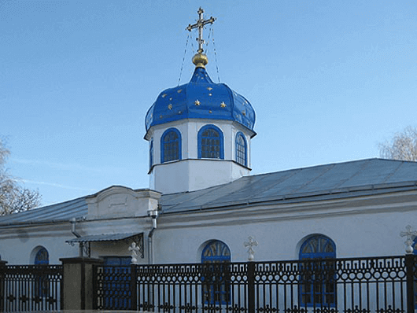

Православный храм делится на три части: **притвор**, сам **храм** (средняя часть) и **алтарь**.  
  
**Притвор.** В притворе раньше стояли те, кто готовился к крещению и кающиеся, временно отлученные от причастия. Притворы в монастырских храмах часто использовались также в качестве трапезных. В настоящее время притвор сравнительно небольшой. Здесь продаются свечи, можно написать записки о здравии и об упокоении.

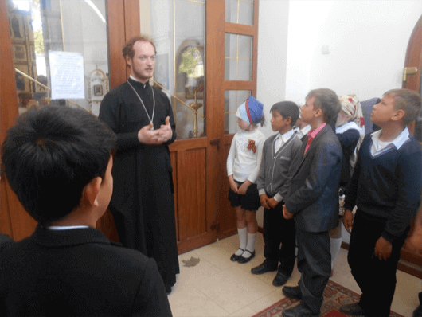

|  |  |
| --- | --- |
| **Памятка мальчику: Прежде чем зайти в собор, Головной сними убор, Злые мысли отгони: Не нужны тебе они...** | **Памятка девочке: Скромную надень одежду, В брюках в храм идёт невежда, Голову платком покрой И тихонько в храме стой.** |

**Храм**  
Вот мы в самом храме. Вторая самая большая часть - место для прихожан, собравшихся на церковное богослужение. В центре стоит **аналой** (греч. «подставка под книгу») – высокий, вытянутый вверх четырехгранный столик с пологой доской для удобства читать стоя богослужебные книги или прикладываться к иконам, положенным на него) с иконой праздника.

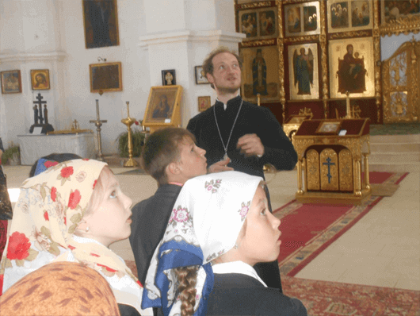

По краям солеи у стен храма устраивают клиросы - места для певцов и чтецов. Само название клиросов происходит от названия певчих-священников “клирошане”, то есть певчие из священнослужителей, клира (греч. «жребий, надел»).

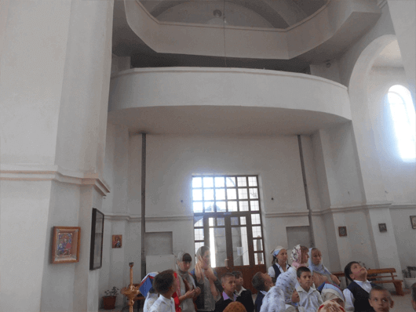

Впереди мы видим целую стену из икон. Она называется **иконостас**. На нем в несколько рядов располагаются иконы. (Каждый ряд имеет свое название. Рядов иконостаса может быть три, пять, семь – насколько позволяет высота храма).

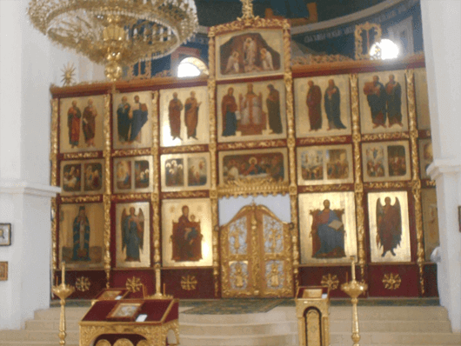

В центре иконостаса – двери – **Царские врата**. (Через них выносят Евангелие – благую весть о Христе-Царе. Справа от Царских врат всегда икона Христа Спасителя, а слева – всегда икона Божией Матери.)

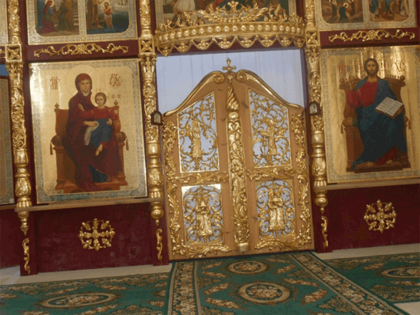

За иконостасом находится **алтарь** – важнейшая часть храма. Алтарь символизирует рай, область бытия Бога. (В алтаре обычно молятся священнослужители, и без благословения никто не имеет права туда входить. Первый луч солнца попадает именно в алтарь.)   
  
Иерей Вячеслав Герасимов рассказал, что самое важное место в алтаре — **престол** - особо освященный четырехугольный стол, украшенный двумя материями: нижней — белою из полотна и верхней — из парчи. Считается, что на престоле невидимо присутствует сам Христос и потому касаться его могут только священники. На престоле всегда находится антиминс, главный священный предмет храма. Это освященный архиереем шелковый плат с изображением положения Христа во гробе, напрестольное Евангелие, крест.   
  
Отец Вячеслав рассказал, что, в храме есть много икон. Икона – это картина, на которой изображен лик святого или события Священной истории. (Православные христиане молятся Христу, ангелам и святым). Особо чтимой является икона Божьей Матери, именуемой «Умиление" Ежегодно10 августа (28 июля ст.) в Покровском кафедральном соборе г. Джанкой проводится день празднования иконы Божией Матери «Умиление» Серафимо-Дивеевской.

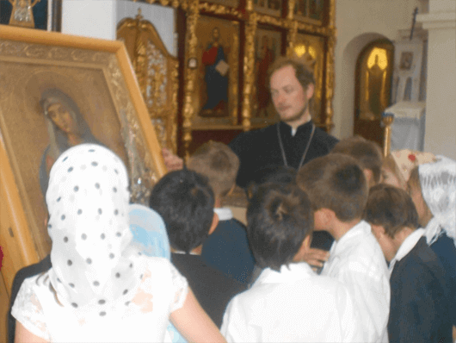

Икона была келейным образом преподобного Серафима Саровского. Елеем от лампады, горевшей перед келейной иконой, преподобный Серафим помазывал больных, и они получали исцеление. Перед этой иконой преподобный и отошёл ко Господу. Другое название иконы - "Радость всех радостей". Так часто называл эту икону сам преподобный Серафим.

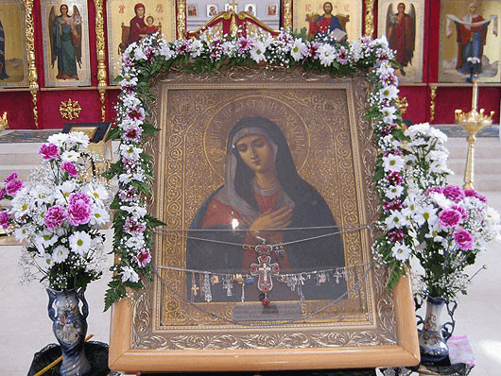

После прославления преподобного Серафима в лике святых император Николай II подарил для иконы драгоценную ризу. В 1927 году Дивеевский монастырь, где находился оригинал иконы "Радость всех радостей", был закрыт, но святой образ удалось тайно вывезти. В течение десятилетий его хранили благочестивые люди. В июне 1991 года икону передали патриарху Алексию II, и сейчас она находится в Патриаршей резиденции. Один раз в год - в праздник Похвалы Пресвятой Богородицы - Серафимо-Дивеевскую икону "Умиление" выносят на всеобщее поклонение в Патриарший Богоявленский собор.  
Отец Вячеслав рассказал и показал, как правильно прикладываться к иконам, после чего желающие приложились к иконе Божьей Матери «Умиление».

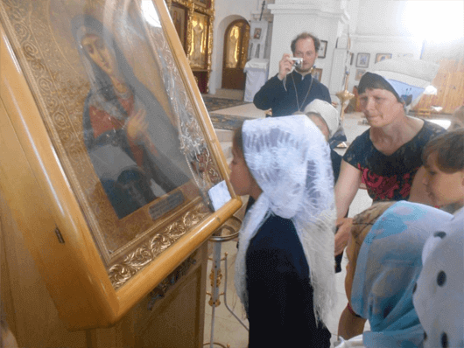

и к иконе «Вознесение Христово».

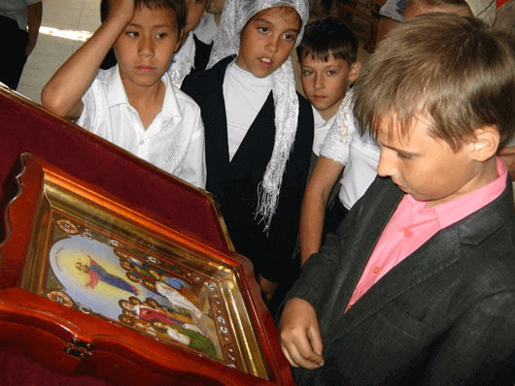

Когда хотят помолиться, ставят свечу перед иконой и обращаются со словами молитвы к тому, кто изображен на иконе. Христиане не молятся иконам. Они молятся перед иконами. Христиане молятся тому, кого они видят на иконе.

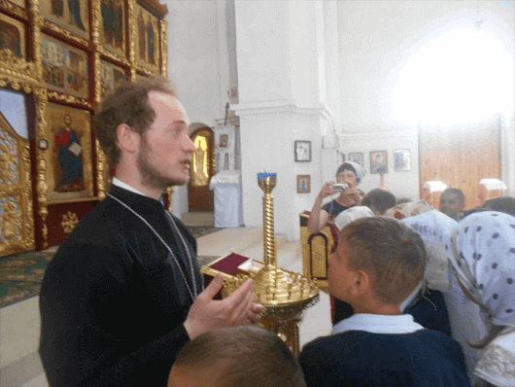

**Церковная свеча** — символ молитвы верующего человека. Своим горением пред иконой свеча символизирует любовь верующего к Господу Иисусу Христу, Божией Матери или святому, выражает стремление человека к духовному преображению, подобно как воск претворяется в огонь. Так как свеча покупается, она является добровольной жертвой человека Богу и Его храму за себя и за своих ближних. Свечи по обыкновению ставят за здравие. Но есть в церкви панихидный столик – «канун»; там ставят свечки и молятся о людях, уже ушедших из земной жизни. По окончанию экскурсии дети задавали вопросы, на которые иерей Вячеслав Герасимов давал исчерпывающие ответы.

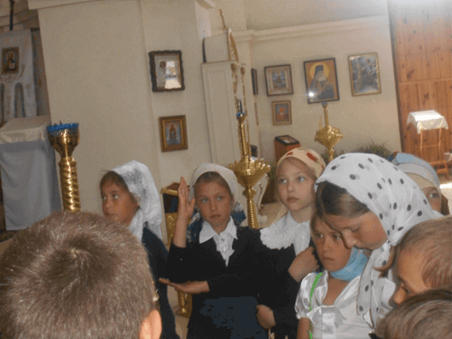

Наша экскурсия по Свято-Покровскому собору завершена, но дети так увлеклись, что захотели посетить храм в честь иконы «Божьей матери всех скорбящих Радости» в родном селе Яркое, где проповедует отец Вячеслав. Хоть у нас церковь и маленькая, но в ней соблюдены все правила устройства храма.

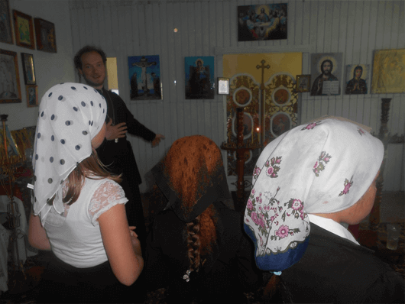

Есть в ней притвор, храм и алтарь. Есть иконостас и Златые врата. Есть аналой и подсвечники, где можно поставить свечи за здравие

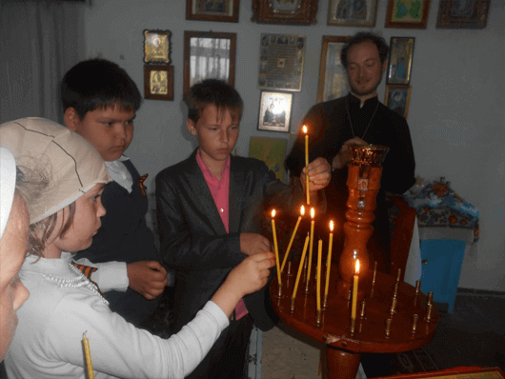

и за упокой.

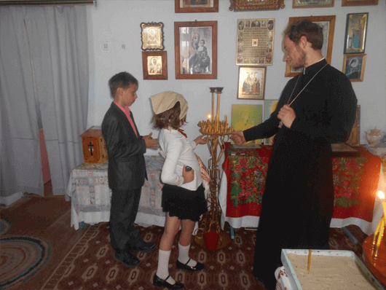

В свече есть Благодать Святого Духа,  
Слияние любви всех христиан.  
Напоминанье - свет идет от Бога,  
И все дороги, нас приводят в храм.  
Свеча горит, как символ нашей веры,   
А вера в сердце — это Божий дар.  
И пусть священник в храме ежедневно,  
Зажжённую свечу несёт в алтарь.  
  
Детей заинтересовал столик, на котором лежали книги, подготовленные к службе вознесения Иисуса Христа. Книги написаны на старославянском языке. Ребята вспомнили, что создателями старославянской азбуки были монахи Кирилл и Мефодий. Отец Вячеслав рассказал детям, что в средние века богослужение допускалось только на трех языках: латинском, греческом и еврейском (как рассказывает евангельская легенда, по-древнееврейски, по-древнегречески и по-латински была сделана надпись на кресте, на котором распяли Иисуса). Кирилл и Мефодий добились у папы римского признания старославянского языка четвертым языком церкви, что явилось крупной победой в их борьбе за права славян вести богослужение на родном языке.

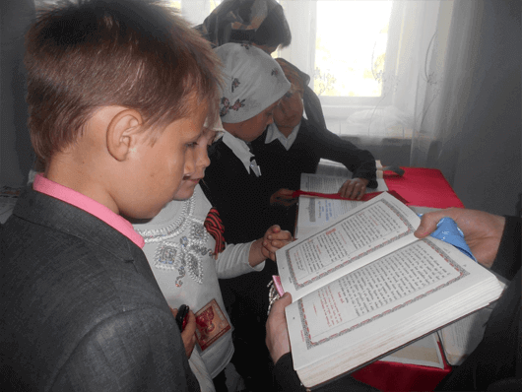

**Рефлексия.**  
-Скажите, почему православные христиане с такой любовью и заботой относятся к храмам?  
Храм божий – небесный островок на грешной земле.  
Тысячи лет люди ходят в храм.   
Идут страждущие и плачущие – и там утешаются.  
Идут растерявшиеся – и там получают наставление.  
Идут провинившиеся – и получают прощение.  
Идут счастливые – поделиться радостью и поблагодарить Бога.  
Береги храм в своей душе и созидай его всю свою жизнь.  
  
Прощаемся. В церковной лавке дети купили именные иконки, крестики и свечи.

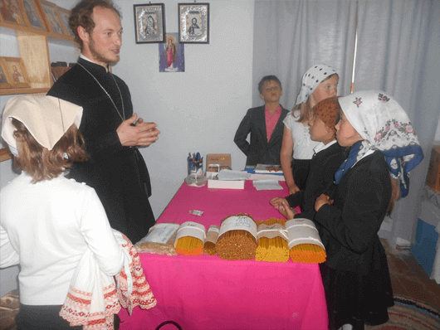

Мы стали немножко образованнее, мы больше познакомились с православной культурой. На душе светлее. Спасибо всем и Богу слава.